ESPECIFICACIÓN DE
REQUERIMIENTOS
DE SOFTWARE

PROYECTO GAME MATE CALENDAR
CAPITULO III

INTEGRANTES

Ayala, Déborat
Devia, Triana
Gómez, Andrea
Ortiz, Jesica
Pedraza, Matías
Pinto Villegas, Eduardo
Rojas, Marcelo
Pigni, Karen


Agosto 2023
Índice
1) INTRODUCCION:

INSTITUTO SUPERIOR POLITECNICO DE CORDOBA
SEPTIEMBRE 2022

1.1 Propósito: 3
1.2 Alcance: 3
1.3 Personal Involucrado: (editar para cada miembro del equipo) 4
1.4 Definiciones, acrónimos y abreviaturas: 6
1.5 Referencias: 6
1.6 Resumen: 6
2) DESCRIPCION GENERAL: 6
2.2 Caracteristicas de los usuarios: 6
2.3 Restricciones: 6
2.4 Lenguajes y tecnologías en uso: 6
3) REQUISITOS ESPECIFICOS 7
3.1 Requisitos comunes de las interfaces 7
3.1.1 Interfaces de usuario 7
3.1.2 Interfaces de hardware 7
3.1.3 Interfaces de software 7
3.1.4 Interfaces de comunicación 7
3.2 Requisitos funcionales 8
3.3 Requerimientos No Funcionales. 15
4) APÉNDICE……………………………………………………………………………..18

Ficha del Documento

Fecha | Revisión | Autor |  | Verificado Dep. Calidad
Abril 2023 | 2023 | Ayala Almada, Débora
Abril 2023 | 2023 | Devia, Triana
Abril 2023 | 2023 | Gómez, Andrea
Abril 2023 | 2023 | Ortiz, Jésica
Abril 2023 | 2023 | Rojas Oviedo, Marcelo
Abril 2023 | 2023 | Pedraza, Matías
Abril 2023 | 2023 | Pigni, Karen
Abril 2023 | 2023 | Pinto Villegas, Eduardo

1) INTRODUCCION:

Este documento es una Especificación de Requisitos Software (ERS) para el Sistema de información para la gestión de procesos y control de inventarios. Esta especificación se ha estructurado basándose en las directrices dadas por el estándar IEEE Práctica Recomendada para Especificaciones de Requisitos Software ANSI/IEEE 830, 1998.

- Propósito:

Este documento establece los requisitos y especificaciones para el desarrollo de una aplicación de trivia de preguntas y respuestas orientada a entusiastas de los juegos. La aplicación tiene como objetivo proporcionar a los usuarios una experiencia de juego divertida e interactiva, donde puedan poner a prueba sus conocimientos en diversos temas referidos al mundo de los videojuegos y competir contra otros jugadores. La creación de esta aplicación busca satisfacer la necesidad de una plataforma de entretenimiento que fomente la diversión a través de desafíos de preguntas y respuestas.

1.2 Alcance:

Alcance:
El alcance de la aplicación de trivia de preguntas y respuestas abarca el diseño, desarrollo y despliegue de una plataforma digital que permita a los usuarios disfrutar de juegos triviales. La aplicación se enfocará en los siguientes aspectos clave:
- Desafíos de Preguntas y Respuestas: Los usuarios podrán participar en juegos triviales que abarcan una amplia variedad de categorías/videojuegos.
- Interacción Competitiva: La aplicación permitirá a los jugadores competir contra otros usuarios en desafíos de trivia, fomentando la emoción y la competitividad.
- Seguimiento de Puntajes: Los puntajes de los jugadores se registrarán y mostrarán en una tabla de clasificación global, lo que les permitirá comparar su rendimiento con otros participantes.
- Personalización de Preguntas: Los administradores de la aplicación podrán agregar y editar preguntas para mantener el contenido actualizado y relevante.
- Experiencia Social: Los usuarios podrán conectarse con amigos y otros jugadores a través de funciones sociales, como la posibilidad de invitar a amigos a competir o compartir logros en redes sociales.
- Monetización Opcional: Se explorarán opciones de monetización, como anuncios y compras en la aplicación, para respaldar el desarrollo continuo de la plataforma y ofrecer características adicionales a los usuarios.
Es importante destacar que la aplicación se centrará en proporcionar una experiencia de juego envolvente y desafiante. La aplicación se desarrollará para funcionar en dispositivos móviles Android, garantizando la accesibilidad y la diversión para una amplia audiencia de entusiastas de los juegos triviales.

1.3 Personal Involucrado: (editar para cada miembro del equipo)

Nombre: Matías Pedraza
Rol: Scrum Master
Categoría Profesional: Estudiante de Desarrollo Web en ISPC.
Responsabilidad: Asegurar que los objetivos, el alcance y el dominio del producto sean entendidos por todos en el equipo Scrum de la mejor manera posible, facilitar los eventos de Scrum según se requiera o necesite, guiar al Equipo de Desarrollo en ser auto organizado y multifuncional, eliminar impedimentos para el progreso del Equipo de Desarrollo.
Información de Contacto: matiaspedraza023@gmail.com

Nombre: Ayala Almada, Deborat
Rol: Desarrolladora Web, programadora.
Categoría Profesional: Estudiante de Desarrollo Web en ISPC.
Responsabilidad: Diseño, creación y mantenimiento del sitio web.
Información de contacto: Deboratayala@gmail.com

Nombre: Ortiz, Jésica
Rol: Desarrolladora Web, programadora.
Categoría Profesional: Estudiante de Desarrollo Web en ISPC.
Responsabilidad: Diseño, creación y mantenimiento del sitio web.
Información de contacto: jesicaortiz15@outlook.com

Nombre: Gómez, Andrea Yanina
Rol: Desarrolladora Web, programadora.
Categoría Profesional: Estudiante de Desarrollo Web en ISPC.
Responsabilidad: Diseño, creación y mantenimiento del sitio web.
Información de contacto: andrugo1983@hotmail.com

Nombre: Rojas Oviedo, Marcelo Alberto
Rol: Desarrollador Web, programador.
Categoría Profesional: Estudiante de Desarrollo Web en ISPC.
Responsabilidad: Diseño, creación y mantenimiento del sitio web.
Información de contacto: chelolmesec@gmail.com

Nombre: Devia Triana
Rol: Desarrolladora Web, programadora.
Categoría Profesional: Estudiante de Desarrollo Web en ISPC.
Responsabilidad: Diseño, creación y mantenimiento del sitio web.
Información de contacto: trianadevia@gmail.com

Nombre: Pinto Villegas, Eduardo Joaquín
Rol: Desarrollador Web, programador.
Categoría Profesional: Estudiante de Desarrollo Web en ISPC.
Responsabilidad: Diseño, creación y mantenimiento del sitio web.
Información de contacto: edurepin@gmail.com

Nombre: Pigni, Karen
Rol: Desarrolladora Web, programadora.
Categoría Profesional: Estudiante de Desarrollo Web en ISPC.
Responsabilidad: Diseño, creación y mantenimiento del sitio web.
Información de contacto: karen.pigni.estudio@gmail.com

1.4 Definiciones, acrónimos y abreviaturas:

Nombre | Descripción
Usuario | Persona que usara el sistema para gestionar procesos
ERS | Especificación de Requisitos de Software
SIS – I | Sistema de Información Web para la gestión de procesos Administrativos y académicos
IPC | Computadora Personal
RF | Requisito funcional
RNF | Requisito No funcional

(editar a medida que se usen más acrónimos, etc.)

1.5 Referencias:

Título de Documento | Referencias
Estándar IEEE 830 -1998 | IEEE

1.6 Resumen:

En este documento se encuentra una Introducción general del sistema, sus objetivos y funcionamiento, que estará explicado en una forma sencilla de entender por el cliente.
Luego continúa con la descripción de los usuarios a los que va dirigido el sistema y posibles limitaciones teniendo en cuenta las restricciones del mismo.
Finalmente se detallan los requisitos a partir de los cuales se desarrolló el sistema.
2) DESCRIPCION GENERAL:

La Aplicación de Trivia de Preguntas y Respuestas de Videojuegos es una herramienta esencial para los amantes de los juegos, permitiendo explorar y disfrutar de una amplia variedad de desafíos y preguntas relacionados con el mundo de los videojuegos. Desde preguntas sobre títulos icónicos hasta desafíos temáticos, los usuarios podrán poner a prueba sus conocimientos y disfrutar de una experiencia de aprendizaje divertida y estimulante en el universo gamer.

VER DIAGRAMA DE CASOS DE USUARIO (APÉNDICE)

2.2 Características de los usuarios:

Los usuarios de la aplicación de Trivia de Preguntas y Respuestas se dividen en las siguientes categorías:
- Expertos en Videojuegos: Estos usuarios son apasionados y conocedores de los videojuegos, y utilizan la aplicación para desafiar y mejorar sus conocimientos sobre la industria y sus juegos favoritos.
- Competidores en Línea: Jugadores que disfrutan de competencias y desafíos en línea, buscando probar su experiencia en una variedad de preguntas y respuestas relacionadas con videojuegos y competir contra otros jugadores.
- Entusiastas Casual: Personas interesadas en los videojuegos, aunque no necesariamente expertos, que encuentran en la aplicación una forma divertida y relajada de aprender y disfrutar de preguntas sobre sus juegos preferidos.
- Fans de la Cultura Gamer: Estos usuarios disfrutan de la cultura y la comunidad gamer, utilizando la aplicación para explorar temas relacionados con los videojuegos y compartir su entusiasmo con otros aficionados.
- Profesionales de la Industria: Incluye a desarrolladores, periodistas y profesionales de la industria que utilizan la aplicación para poner a prueba su conocimiento en el ámbito de los videojuegos y mantenerse actualizados sobre tendencias y novedades.
Cada categoría de usuario encuentra en la aplicación una plataforma versátil para satisfacer sus necesidades específicas en el ámbito de los videojuegos y las preguntas y respuestas relacionadas.

2.3 Restricciones:

Las restricciones de la aplicación de Trivia de Preguntas y Respuestas de Videojuegos incluyen:
- Contenido Apropiado: La aplicación debe mantener un contenido apropiado y respetuoso para todos los usuarios, evitando material ofensivo, discriminación o contenido inapropiado.
- Derechos de Autor: Se deben respetar los derechos de autor y las licencias de cualquier contenido relacionado con videojuegos utilizado en la aplicación. No se pueden utilizar imágenes, nombres de juegos u otros elementos protegidos sin autorización.
- Privacidad del Usuario: La aplicación debe cumplir con las leyes y regulaciones de privacidad de datos, protegiendo la información personal de los usuarios y garantizando que no se utilice de manera inapropiada.
- Publicidad y Monetización: Si se incorpora publicidad o métodos de monetización en la aplicación, deben ser transparentes y respetar las pautas éticas, evitando publicidad engañosa o invasiva.
- Límites de Juego: La aplicación puede incluir límites para evitar un uso excesivo y promover un uso equilibrado. Por ejemplo, limitar la cantidad de partidas diarias o el tiempo de juego.
- Seguridad y Cumplimiento Normativo: La aplicación debe mantener la seguridad de los datos y cumplir con las regulaciones de seguridad de aplicaciones móviles, como las de las tiendas de aplicaciones.
- Compatibilidad de Dispositivos: La aplicación debe ser compatible con una variedad de dispositivos y versiones de sistema operativo para llegar a la mayor cantidad de usuarios posible.
- Actualizaciones y Mantenimiento: Se deben realizar actualizaciones y mantenimiento regularmente para solucionar problemas técnicos y mantener la calidad de la experiencia del usuario.
- Contenido de Terceros: Si se integra contenido de terceros, como preguntas y respuestas suministradas por usuarios, se debe tener un sistema de moderación efectivo para evitar contenido inapropiado o incorrecto.
Estas restricciones ayudarán a garantizar que la aplicación de Trivia de Preguntas y Respuestas de Videojuegos funcione de manera eficaz, segura y ética para todos los usuarios.

2.4 Lenguajes y tecnologías en uso:

La aplicación de Trivia de Preguntas y Respuestas de Videojuegos se desarrollará utilizando un conjunto de tecnologías clave que garantizarán una experiencia de usuario envolvente y atractiva. Estas tecnologías incluyen:
1. XML (Extensible Markup Language): XML se empleará para definir la estructura y el diseño de la interfaz de usuario de la aplicación. A través de archivos XML, se establecerán los elementos visuales, diseños y componentes de las pantallas, como preguntas, respuestas y diseño general. Esto permitirá crear una interfaz intuitiva y atractiva para los usuarios, mejorando la navegación y la interacción con la aplicación.
2. MySQL (Base de Datos Relacional): La aplicación de Trivia Gamer confiará en MySQL como sistema de gestión de bases de datos para almacenar y administrar datos esenciales, como preguntas, respuestas, puntajes de los jugadores y estadísticas del juego. La estructura eficiente de los datos a través de MySQL permitirá realizar consultas rápidas y precisas, mejorando la experiencia de juego al proporcionar a los usuarios acceso inmediato a las preguntas y respuestas, así como a su progreso y logros personales. Esto garantizará una experiencia de trivia fluida y altamente personalizada para los entusiastas de los videojuegos.
3. Java en Android Studio: Android Studio será la plataforma de desarrollo principal para crear la aplicación. Utilizando Java como lenguaje de programación, se implementarán las funcionalidades clave, como la presentación de preguntas, la gestión de puntajes y la interacción del usuario. Android Studio proporciona un entorno completo para diseñar, codificar y depurar aplicaciones de Android, lo que asegura la creación de una aplicación sólida y bien optimizada.
4. Interfaz de Usuario Intuitiva: Se prestará especial atención a la creación de una interfaz de usuario intuitiva y amigable que permita a los usuarios disfrutar de la experiencia de preguntas y respuestas de videojuegos de manera fluida y atractiva.
Estas tecnologías trabajarán en conjunto para ofrecer una experiencia de juego de Trivia de Preguntas y Respuestas de Videojuegos completa brindando a los usuarios la oportunidad de poner a prueba sus conocimientos en el mundo de los videojuegos en cualquier momento y lugar.
3) REQUISITOS ESPECÍFICOS
3.1 Requisitos comunes de las interfaces
3.1.1 Interfaces de usuario
La interfaz de usuario consistirá en un conjunto de ventanas con botones, listas y campos de texto que desplegaran información necesaria para llevar a cabo las tareas.

3.1.2 Interfaces de hardware
Sera necesario que los equipos dispongan de lo siguiente:
- Tarjeta de red
- Procesador 1.2 GHz o superior
- Memoria interna de 1Gb mínimo
- 512 de RAM o superior
- Teclado
- Ratón

3.1.3 Interfaces de software
- Sistema operativo Windows 7 o superior
- MAC OS versión 10 o superior
- Navegador Chrome, Mozilla, Opera o similar

3.1.4 Interfaces de comunicación

Los servidores, clientes y aplicaciones se comunicarán entre si mediante protocolos estándares en Internet, siempre que sea posible.

- Requisitos funcionales

Identificación del  requerimiento: | RF01
Nombre del  Requerimiento: | Autentificación del Administrador.
Características: | El administrador deberá identificarse para acceder a cualquier parte del sistema.
Descripción del  requerimiento: | El sistema podrá ser consultado por el administrador con total nivel de accesibilidad independientemente del módulo en el cual se encuentre.
Requerimiento  NO funcional: | - RNF01  - RNF02  - RNF03  - RFNF04  - RFNF05  - RFNF06  - RFNF07
Prioridad del requerimiento: | Alta

Identificación del  requerimiento: | RF02
Nombre del  Requerimiento: | Registro de Administrador.
Características: | El administrador deberá registrarse en el sistema para acceder a cualquier parte del sistema sin restricciones ni limitaciones.
Descripción del  requerimiento: | El sistema permitirá al administrador registrarse. El administrador debe suministrar datos como: Nombre, Apellido, E-mail, Usuario y Contraseña.
Requerimiento  NO funcional: | - RNF01  - RNF02  - RNF03  - RFNF04  - RFNF05  - RFNF06  - RFNF07
Prioridad del requerimiento: | Alta

Identificación del  requerimiento: | RF03
Nombre del  Requerimiento: | Identificación de usuarios
Características: | Los usuarios deberán registrarse en el sistema para acceder al e-commerce del sistema sin restricciones ni limitaciones.
Descripción del  requerimiento: | El sistema permitirá al usuario (cliente) identificarse. El usuario debe suministrar datos como: correo electrónico y contraseña.
Requerimiento  NO funcional: | - RNF01  - RNF02  - RNF03  - RFNF04  - RFNF05  - RFNF06  - RFNF07
Prioridad del requerimiento: | Alta

Identificación del  requerimiento: | RF04
Nombre del  Requerimiento: | Registrar Usuarios.
Características: | Los usuarios deberán registrarse en el sistema para acceder al e-commerce y poder comprar.
Descripción del  requerimiento: | El sistema permitirá al usuario registrarse. El usuario debe suministrar datos como: Nombre, Apellido, E-mail, Usuario y Contraseña.
Requerimiento  NO funcional: | - RNF01  - RNF02  - RNF03  - RFNF04  - RFNF05  - RFNF06  - RFNF07
Prioridad del requerimiento: | Alta

Identificación del  requerimiento: | RF05
Nombre del  Requerimiento: | Crear Perfil de Usuario.
Características: | Los usuarios registrados podrán crearse un perfil.
Descripción del  requerimiento: | El sistema permitirá al usuario crearse un perfil. El usuario podrá agregar información adicional si lo desea: Descripción, Imagen de perfil, Edad, Fecha de Nacimiento, Provincia, Genero, Dispositivos, Redes, Juegos favoritos, Jugadas, Galería de Imágenes y Géneros de Juegos.
Requerimiento  NO funcional: | - RNF01  - RNF02  - RNF03  - RFNF04  - RFNF05  - RFNF06  - RFNF07
Prioridad del requerimiento: | Alta

Identificación del  requerimiento: | RF06
Nombre del  Requerimiento: | Consultar Perfil de Usuario.
Características: | Los usuarios registrados podrán consultar su perfil ilimitadamente.
Descripción del  requerimiento: | El sistema ofrecerá al usuario la posibilidad de consultar todos los aspectos que desee de su perfil ilimitadamente.
Requerimiento  NO funcional: | - RNF01  - RNF02 RNF03  - RFNF04  - RFNF05  - RFNF06  - RFNF07
Prioridad del requerimiento: | Alta

Identificación del  requerimiento: | RF07
Nombre del  Requerimiento: | Modificar Perfil de Usuario.
Características: | Los usuarios registrados podrán modificar su perfil ilimitadamente.
Descripción del  requerimiento: | El sistema ofrecerá al usuario la posibilidad de modificar todos los aspectos que desee de su perfil ilimitadamente.
Requerimiento  NO funcional: | - RNF01  - RNF02  - RNF03  - RFNF04  - RFNF05  - RFNF06  - RFNF07
Prioridad del requerimiento: | Alta

Identificación del  requerimiento: | RF08
Nombre del  Requerimiento: | Eliminar Perfil de Usuario.
Características: | Los usuarios registrados podrán eliminar su perfil.
Descripción del  requerimiento: | El sistema ofrecerá al usuario la posibilidad de eliminar su perfil.
Requerimiento  NO funcional: | - RNF01  - RNF02  - RNF03  - RFNF04  - RFNF05  - RFNF06  - RFNF07
Prioridad del requerimiento: | Alta

Identificación del requerimiento: | RF09
Nombre del Requerimiento: | Carrito de compras.
Características: | Agregar y quitar objetos del carrito de compras.
Descripción del requerimiento: | Durante el proceso de compra el cliente debe contar con la capacidad de agregar y quitar productos de su lista o carrito de compras.
Requerimiento NO funcional: | - RNF01  - RNF02  - RNF03  - RNF04  - RNF05  - RNF06  - RNF07
Prioridad del requerimiento: | Alta

Identificación del requerimiento: | RF10
Nombre del Requerimiento: | Cotización.
Características: | El sistema debe generar una cotización.
Descripción del requerimiento: | Durante la compra el sistema debe proporcionarle al cliente una posible configuración del sistema que este podría comprar utilizando las piezas disponibles basándose en el uso que se le dará y el presupuesto disponible.
Requerimiento NO funcional: | - RNF01  - RNF02  - RNF03  - RNF04  - RNF05  - RNF06  - RNF07
Prioridad del requerimiento: | Alta

Identificación del requerimiento: | RF11
Nombre del Requerimiento: | Tienda virtual.
Características: | Lista de todos los artículos disponibles
Descripción del requerimiento: | El sistema contará con una tienda virtual en la que están disponibles para la venta todos los artículos de los proveedores.
Requerimiento NO funcional: | - RNF01  - RNF02  - RNF03
Prioridad del requerimiento: | Alta

Identificación del requerimiento: | RF12
Nombre del Requerimiento: | Agregar
Características: | Se podrán incluir productos nuevos
Descripción del requerimiento: | Permite al Administrador incluir productos nuevos en su inventario disponible para la venta
Requerimiento NO funcional: | - RNF01  - RNF02  - RNF03  - RNF04  - RNF05  - RNF06  - RNF07
Prioridad del requerimiento: | Alta

Identificación del requerimiento: | RF13
Nombre del Requerimiento: | Modificar.
Características: | Permite gestionar información perteneciente a los artículos en venta.
Descripción del requerimiento: | Permite al Administrador modificar los precios y disponibilidad de los artículos presentes en la tienda.
Requerimiento NO funcional: | - RNF01  - RNF02  - RNF03  - RNF04  - RNF05  - RNF06  - RNF07
Prioridad del requerimiento: | Alta
Identificación del requerimiento: | RF14
Nombre del Requerimiento: | Eliminar
Características: | Permite eliminar artículos de la tienda.
Descripción del requerimiento: | El Administrador puede eliminar de la lista cualquier artículo ya sea por motivos de disponibilidad o pocas ventas.
Requerimiento NO funcional: | - RNF01  - RNF02  - RNF03  - RNF04  - RNF05  - RNF06  - RNF07
Prioridad del requerimiento: | Alta
3.3 Requerimientos No Funcionales.

Identificación del  requerimiento: | RNF01
Nombre del  Requerimiento: | Interfaz del sistema.
Características: | El sistema presentara una interfaz de usuario sencilla para que sea de fácil manejo a los usuarios del sistema.
Descripción del  requerimiento: | El sistema debe tener una interfaz de uso intuitiva y sencilla.
Prioridad del requerimiento: | Alta

Identificación del  requerimiento: | RNF02
Nombre del  Requerimiento: | Diseño de la interfaz a la característica del sitio web.
Características: | El sistema deberá de tener una interfaz de usuario, teniendo en cuenta las características del sitio web.
Descripción del  requerimiento: | La interfaz de usuario debe ajustarse a las características del sitio web para usuarios no registrados.
Prioridad del requerimiento: | Alta

Identificación del  requerimiento: | RNF03
Nombre del  Requerimiento: | Adaptabilidad de representación de contenido en diferentes dispositivos.
Características: | Garantizar la adaptación de la representación del contenido a características del dispositivo como la resolución de pantalla.
Descripción del  requerimiento: | Adaptación de la representación del contenido a características del dispositivo como la resolución de pantalla mediante el uso de Media Queries.
Prioridad del requerimiento: | Alta

Identificación del  requerimiento: | RNF04
Nombre del  Requerimiento: | Desempeño.
Características: | El sistema garantizara a los usuarios un desempeño en cuanto a los datos almacenado en el sistema ofreciéndole una confiabilidad a esta misma.
Descripción del  requerimiento: | Garantizar el desempeño del sistema informático a los diferentes usuarios. En este sentido la información almacenada o registros realizados podrán ser consultados y actualizados permanente y simultáneamente, sin que se afecte el tiempo de respuesta.
Prioridad del requerimiento: | Alta

Identificación del  requerimiento: | RNF05
Nombre del  Requerimiento: | Nivel de Usuario.
Características: | Garantizara al usuario el acceso de información de acuerdo al nivel que posee.
Descripción del  requerimiento: | Facilidades y controles para permitir el acceso a la información al personal autorizado a través de Internet, con la intención de consultar y subir información pertinente para cada una de ellas.
Prioridad del requerimiento: | Alta

Identificación del  requerimiento: | RNF06
Nombre del  Requerimiento: | Confiabilidad continúa del sistema. Ya que es una página web diseñada para la carga de datos y comunicación entre usuarios.
Características: | Garantizara al usuario el acceso de información de acuerdo al nivel que posee.
Descripción del  requerimiento: | La disponibilidad del sistema debe ser continua con un nivel de servicio para los usuarios de 7 días por 24 horas, garantizando un esquema adecuado que permita la posible falla en cualquiera de sus componentes, contar con una contingencia, generación de alarmas.
Prioridad del requerimiento: | Alta

Identificación del  requerimiento: | RNF07
Nombre del  Requerimiento: | Seguridad en información.
Características: | El sistema garantizara a los usuarios una seguridad en cuanto a la información que se procede en el sistema.
Descripción del  requerimiento: | Garantizar la seguridad del sistema con respecto a la información y datos que se manejan tales sean documentos, archivos y contraseñas.
Prioridad del requerimiento: | Alta

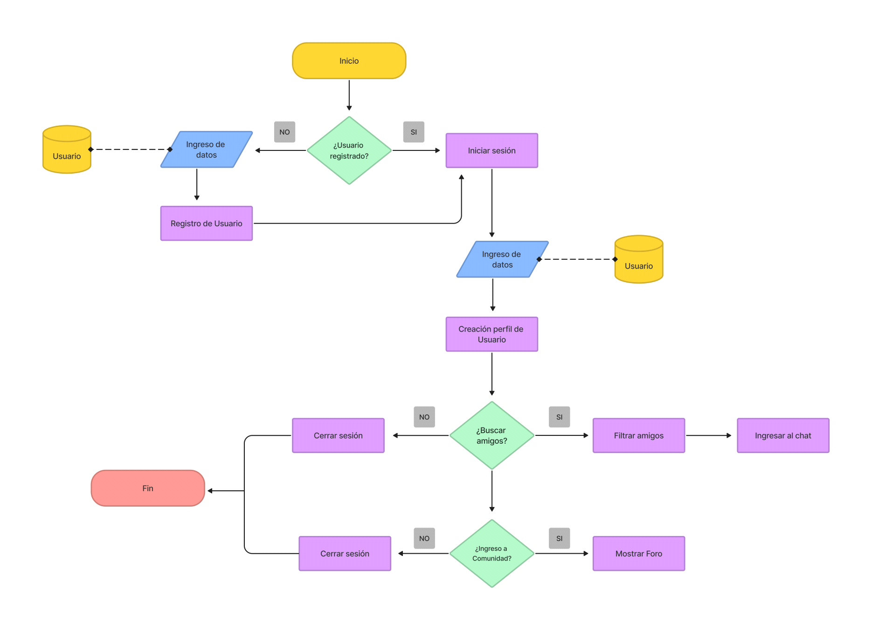4) APÉNDICE
4.1 Diagrama de Casos de Uso

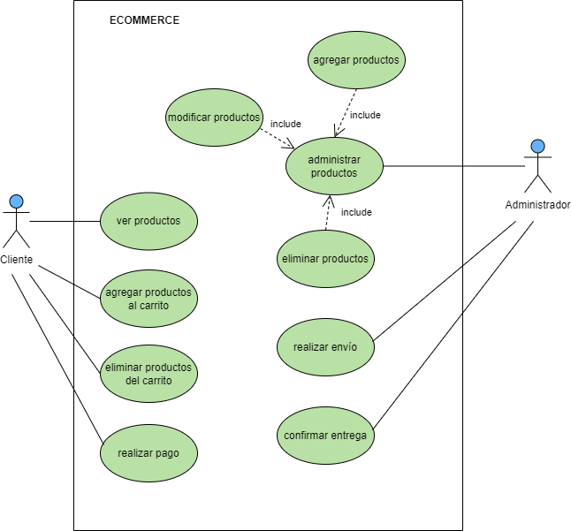

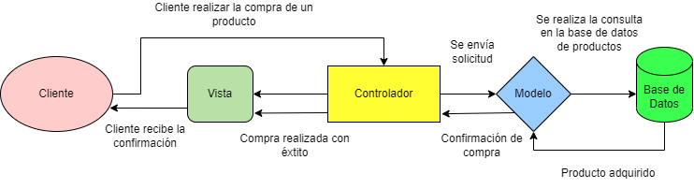
4.2 Modelo Vista Controlador

4.3 Diagrama Entidad Relación E-commerce

